오래오래 함께가게 입점 신청서
신청분야 ※ 아래 세 가지 중에 택1 해주세요.
☐판매 준비 단계 브랜드 ☐온라인 기반 브랜드 ☐오프라인 기반 브랜드

- 판매 준비 단계 브랜드 : 브랜드를 막 시작했거나, 아직 본격적인 판매를 시작하지 않은 경우
→ 집중 혜택 : 초기 판로 진입 기회 / 브랜드 소개 콘텐츠 확보 / 실무 교육 및 운영 기반 강화

- 온라인 기반 브랜드 : 온라인몰을 중심으로 판매하고 있으며, 더 많은 고객에게 브랜드를 알리고 싶은 경우
→ 집중 혜택 : 온라인몰 연계 판매 / 기획전&프로모션 지원 / 상세페이지&홍보 콘텐츠 제작 지원

- 오프라인 매장 기반 브랜드 오프라인 매장을 중심으로 판매하고 있으며, 매장 밖에서도 브랜드를 알리고 싶은 경우
→ 집중 혜택 : 브랜드 홍보 및 노출 확대 / 팝업&현장 프로그램 참여 / 카카오페이 등 디지털 결제 지원
*오래오래 함께가게'는 온·오프라인 판로가 필요한 스몰브랜드(소상공인)를 지원합니다.
더 많은 분들께 기회를 드리기 위해 아래의 경우는 입점이 제한될 수 있으니 너른 양해 부탁드립니다
1. 전국 단위 대형 유통망에 다수 입점한 브랜드
2. 대형 프랜차이즈 또는 이에 준하는 브랜드

입점 브랜드 혜택 ※ 혜택에 대한 상세 설명은 추가 첨부되어 있는 ‘입점 제안서’를 통해 확인해주세요
1 | 공식 채널에서 브랜드 홍보 콘텐츠로 제품을 알릴 수 있습니다.
2 | 핫플레이스에 있는 팝업스토어에서 제품을 대행 판매할 수 있습니다.
3 | 전용 온라인몰에 입점해서 판로를 확장할 수 있습니다.
4 | 마케팅·브랜딩·운영 교육을 통해 운영 역량을 키울 수 있습니다.
5 | 카카오만의 디지털 솔루션으로 매출 관리를 효율화 할 수 있습니다. (사장님 플러스/QR 오더/간편 결제 등)
6 | 팝업 / 온라인몰 / 홍보 콘텐츠 / 교육 / 입점수수료 등 모든 혜택에 대한 비용 부담은 ZERO!  → 카카오페이에서 전액 무상 지원합니다.

입점사 정보
기 업 명 |  |  |  |  | 브랜드명
사업자번호 |  |  |  |  | 유선 전화
대표자명 |  |  |  |  | 대표자연락처
  010
담당자명 |  |  |  |  | 담당자연락처
  010
e메일 주소
사업자소재지
계산서 발행여부 | ☐세금계산서 ☐현금영수증 ☐발행불가 ☐기타 ( )
기업형태 | ☐법인사업자 ☐개인사업자
기업소개
  [기업에 대한 소개를 간단하게 작성해 주세요]
홈페이지 | ☐유 ☐무 | URL
  [링크 주소를 작성해 주세요]
온라인몰 | ☐유 ☐무
  [링크 주소를 작성해 주세요]
오프라인 매장 | ☐유 ☐무
  [매장 주소를 작성해 주세요]
기타홍보채널 | ☐유 ☐무
  [링크 주소를 작성해 주세요]
신청상품 현황
상품①  상품명&기준수량  (ex. 150g / 30gx5봉) |  |  | 상품②  상품명&기준수량  (ex. 150g / 30gx5봉) |  |  |  |  | 상품③  상품명&기준수량  (ex. 150g / 30gx5봉)
[상품사진 삽입] |  |  | [상품사진 삽입] |  |  |  |  | [상품사진 삽입]

상품 정보 [상품①]
※기업별로 3개 상품까지 신청이 가능합니다. 페이지를 추가하여 각각의 상품정보를 작성 부탁드립니다.
상품명
공급가액 |  |  |  | 공급대가 |  |  |  | (소비자가, VAT포함)
  원
  원
생산유형 | ☐직접(자체)생산 ☐위탁생산(아웃소싱)
상품소개 | ※ 매출 및 판매 실적을 포함한 주요 성과와 상품 정보를 자유롭게 기술해주세요.  (상품 정보 : 원산지, 제조원, 주요 기능, 판매 포인트, 시장성, 가격 경쟁력, 기술력 등)
  [상품에 대한 설명을 작성해 주세요]
상세페이지 URL  (온라인몰 기반 브랜드)
  [온라인 상품 상세페이지 확인이 가능한 링크를 작성해 주세요]
상품사진 | 상품사진 |  |  |  |  | 상품사진
상품사진 | 온라인썸네일 메인  (온라인몰 기반 브랜드) |  |  |  |  | 패키지(포장) 사진
입점 신청서 샘플
신청분야 ※ 아래 세 가지 중에 택1 해주세요.
☐판매 준비 단계 브랜드 온라인 기반 브랜드 ☐오프라인 기반 브랜드
기 업 명 |  |  |  |  | 브랜드명
  오래오래 함께가게
  오래오래 함께가게
사업자번호 |  |  |  |  | 유선 전화
  123 | 456 | 789
  070 | 123 | 456
대표자명 |  |  |  |  | 대표자연락처
  홍길동
  010 | 123 | 456
담당자명 |  |  |  |  | 담당자연락처
  홍길동
  010 | 123 | 456
e메일 주소
  honggildong@naver.com
사업자소재지
  서울특별시 00시 000로 123
계산서 발행여부 | ☐세금계산서 현금영수증 ☐발행불가 ☐기타 ( )
기업형태 | ☐법인사업자 개인사업자
기업소개
  오래오래 함께가게는 카카오페이와 함께일하는재단이 함께하는 소상공인 지원 캠페인으로,
  서울 팝업스토어와 온라인몰을 통해 브랜드 홍보와 판매 기회를 제공합니다.
홈페이지 | ☐유 ☐무 | URL
온라인몰 | ☐유 ☐무
  https://kakaopaytogether.com/
오프라인 매장 | ☐유 ☐무
기타홍보채널 | ☐유 ☐무
  https://www.instagram.com/atwosomeplace_official/
신청상품 현황
상품①  오래 쓰는 치약 (100g) |  |  | 상품② |  |  |  |  |  | 상품③
[상품사진 삽입] |  |  | [상품사진 삽입] |  |  |  |  |  | [상품사진 삽입]
상품 정보 [상품①]
※기업별로 3개 상품까지 신청이 가능합니다. 페이지를 추가하여 각각의 상품정보를 작성 부탁드립니다.
상품명
  오래 쓰는 치약
공급가액 |  |  |  | 공급대가 |  |  |  | (소비자가, VAT포함)
  10,000원
  11,000원
생산유형 | 직접(자체)생산 ☐위탁생산(아웃소싱)
상품소개 | ※ 매출 및 판매 실적을 포함한 주요 성과와 상품 정보를 자유롭게 기술해주세요.  (상품 정보 : 원산지, 제조원, 주요 기능, 판매 포인트, 시장성, 가격 경쟁력, 기술력 등)
  - 지구와 입안을 동시에 생각하는, 소상공인의 정성이 가득 담긴 정직한 치약입니다.
  - 출시 00개월 만에 누적 판매량 0000개를 돌파했고, 가치 있는 선택에 많은 분들이 동참해 주셨습니다.
  - 소량만 사용해도 풍부한 거품과 개운함: 천연 성분의 힘으로 오래도록 상쾌한 숨결을 유지해 드립니다.
  - 한 통으로 오래오래, 경제적인 실용성: 고농축 제형으로 자원 낭비는 줄이고 가성비는 높였습니다.
  - 텁텁함 없이 맑고 개운한 마무리: 매일 아침저녁, 입안의 건강한 변화를 직접 경험해 보세요.
  - 지역 소상공인의 손길로 완성된 안심 성분: 우리 가족 모두 믿고 쓸 수 있는 건강한 데일리 필수품입니다.
상세페이지 URL  (온라인몰 기반 브랜드)
  [온라인 상품 상세페이지 확인이 가능한 링크를 작성해 주세요]
상품사진 | 상품사진 |  |  |  |  | 상품사진
상품사진 | 이미지 삽입 |  |  |  |  | 이미지 삽입
상품사진 | 온라인썸네일 메인 (온라인몰 기반 브랜드) |  |  |  |  | 패키지(포장) 사진
상품사진 | 이미지 삽입 |  |  |  |  | 이미지 삽입
모집 관련 참고사항
모집안내
- 운영일시 | 1) 팝업스토어 (26년 8월-9월 예정 / 위탁판매 형식) 온라인몰 (26년 5-12월 예정)
*운영 일시와 장소는 변경될 수 있으며, 변경된 일정은 재공유할 예정입니다.
- 모집기간 | 2026.03.24.(화)~2026.04.13.(월) 까지
- 모집대상 | 대한민국 소상공인 누구나 100팀 모집(상시근로자수 10인 미만)
- 신청방법 | 입점신청서 작성 및 필수 제출서류 첨부 후 온라인 제출 – url (바로가기)
- 필수 제출서류 |
❶ 입점신청서, ❷ 사업자등록증, ❸ 중소기업(소상공인) 확인서(발급 방법 다음장 참고)
❹ 직접생산확인증(해당 기업만)
※ 필수 제출서류는 PDF변환하여 업로드 진행

- 심사 일정 |
서류 심사 : 4.14(화)~4.27(월) / 추가 심사 (샘플 요청 & 화상 면접) : 4.20(월)~4.24(금)
※ 입점사/상품은 내부 선정위원회의 평가를 통해 선정될 예정이며,
상세 평가를 위해 제품 샘플 또는 추가 화상 면접을 요청할 수 있습니다
- 선정공지 | 04월 28일(화) 17시(예정) ※ 신청 이메일 및 문자를 통한 개별 공지
- OT 일정 | 05월 26일(화) 10시(예정) ※ 선정된 기업은 OT 필수 참석
(필수서류) 중소기업(소상공인) 확인서 발급 방법
※ 기업별 유형에 따라 제출 서류 및 발급 절차가 다를 수 있으니 ‘대상기업’ 내용을 확인 후 발급받으시기 바랍니다.

① 중소기업현황정보시스템 접속 (LINK)
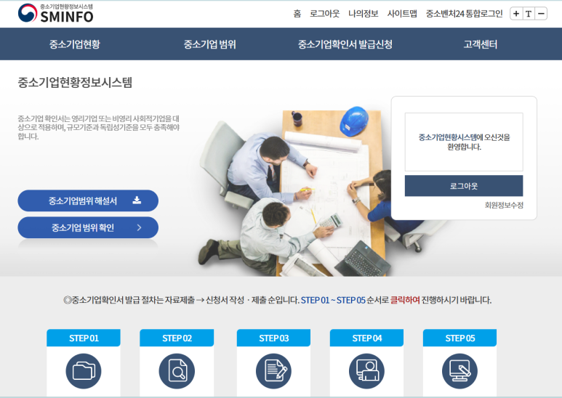
② 회원가입 후 홈페이지 하단의 STEP 1~ STEP 5 순서대로 진행
※ 단계 별 상세 설명은 추가 첨부되어 있는 ‘입점 제안서’를 통해 확인해주세요.
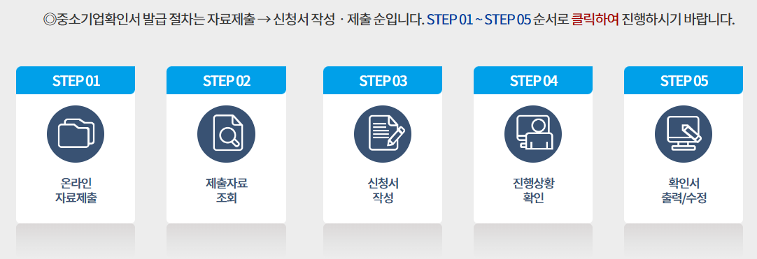

③ 자료 제출
1) 개인사업자
- 최근 3개년 (2023, 2024, 2025) 재무제표
- 최근 3개년 (2023, 2024, 2025) 부가가치세(신고,증명)자료
- 최근 3개년 (2023, 2024, 2025) 면세사업자수입증명원 (면세사업자에 한함)
- 최근 1개년 (2025년 1월~12월) 원천징수이행상황신고서
2) 법인사업자
- 최근 3개년 (2023, 2024, 2025) 재무제표
- 최근 3개년 (2023, 2024, 2025) 조정후수입금액명세서
- 최근 1개년(2025) 원천징수이행상황신고서(지점포함))

※ (상시근로자 20명 이상 기업) 원천징수이행상황신고서 제출여부 선택가능
→ 제출 안 하는 경우만 신청서 작성 시 ‘상시근로자 20명 이상’ 체크 (단, 체크 시 상시근로자수는 ‘20명’으로 일괄 반영됨)
※ (개인기업) 2025년 종합소득세 신고 이전인 기업은, 2023~2025년 부가가치세 과세표준증명원(또는 면세사업자 수입금액증명원)으로 제출

안녕하세요. ‘오래오래 함께가게’입니다.

‘오래오래 함께가게’는 카카오페이와 함께일하는재단이
소상공인의 사업 활성화를 위해 제품 홍보, 판로 지원, 마케팅 교육 등
다양한 역량 강화 프로그램을 지원하는 상생 캠페인입니다.

전국 소상공인분들의 많은 관심과 참여를 기다립니다.

2026년 3월 24일
카카오페이 오래오래 함께가게 운영사무국 ㈜더에스엠씨

오래오래 함께가게 운영사무국 ㈜더에스엠씨 | T 070-7878-8645 | E orae.apply@thesmc.co.kr

